タイムラインレベル別の情報収集先サイト一覧表
佐賀県が運営する市町の避難情報や防災気象情報を配信するアプリ「防災ねっと あんあん」など防災情報配信サービスに登録しておきましょう。
タイムラインレベル | 土砂災害に関する情報 |  | 洪水に関する情報
レベル１ | 早期注意情報（警報級の可能性）  ●早期注意情報を確認して「高」又は「中」が発表されていないかを確認  ※気象庁の気象警報・注意報と同じページ内で発表されます。 | 気象情報  ●雨の見通しなど防災上の留意点などを確認（線状降水帯が発生する可能性はこの情報で発表される）  気象庁HP |  |  | 台風情報  ●台風の予想進路を確認して県内に接近するかどうかを確認  気象庁HP
レベル２ | 警報・注意報 ●施設がある市町の気象警報・注意報の発表状況を確認  ここに掲載している気象庁が発表する情報のすべてを確認できます。施設がある市町を選択し、ブックマークしておきましょう。  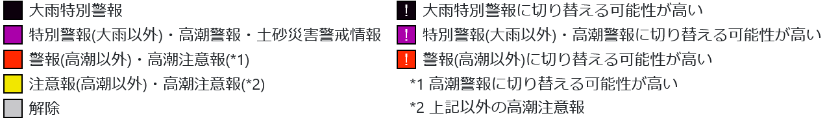  あなたの街の防災情報  気象庁HP  佐賀県の警報・注意報  気象庁HP
レベル３  （高齢者等避難）  災害発生の恐れ | 避難情報  ●施設がある自治体から避難情報が発令されていないかを確認  警戒レベル３ 高齢者等避難  NHKあなたの天気・防災HP  （佐賀県）  警戒レベル４ 避難指示  警戒レベル５ 緊急安全確保 |  | 川の水位情報 | 川の防災情報HP |  |  | 川の防災情報  ホームページ | すい坊HP
 |  |  | 川の防災情報  ●「川の水位情報」で、河川水位を確認 |  |  |  | 佐賀県「すい坊くん」  ●「水位観測情報」で、河川水位を確認
 | 土砂キキクル（危険度分布）  ●施設がある地域の危険度分布を確認  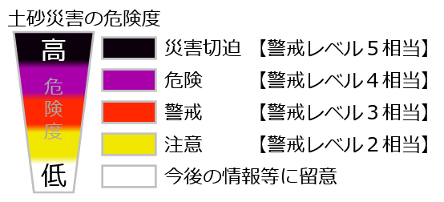  気象庁HP |  | 浸水キキクル（危険度分布）  ●施設がある地域の危険度分布を確認  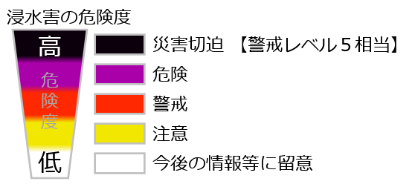  気象庁HP |  |  | 洪水キキクル（危険度分布）  ●影響のある河川の危険度分布などを確認  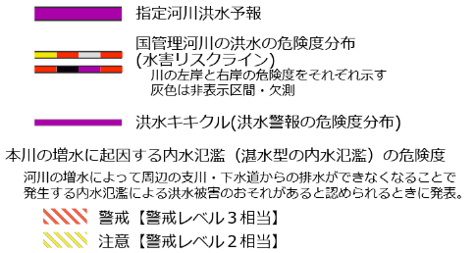  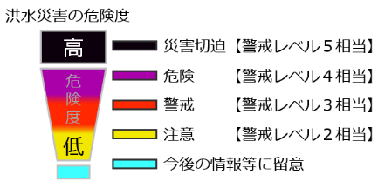  気象庁HP
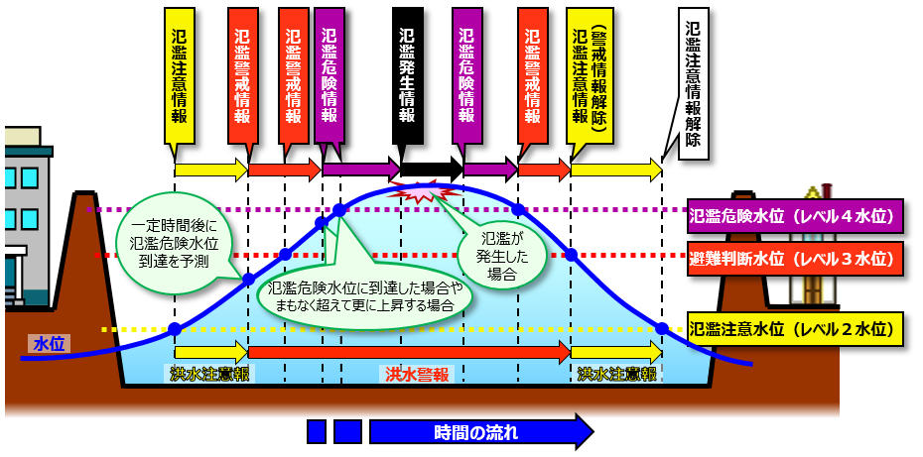
指定河川洪水予報
●洪水予報が発表されていないかを確認

川の防災情報HP

レベル４  （全員避難）  災害発生の  恐れが高い | 土砂災害警戒情報  ●施設がある市町に土砂災害警戒情報が発令されていないかを確認  ※気象庁の気象警報・注意報と同じページ内でも発表されます。  防災・減災さがHP
レベル５
（緊急安全確保）
災害の発生
又は切迫

